
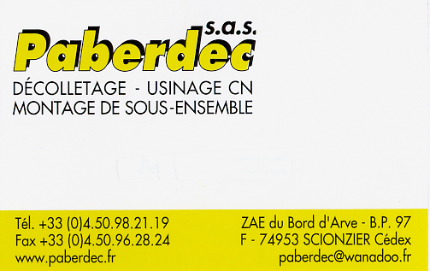
FORMULAIRE INSCRIPTION SAISON 2026 – 2027
Nom de Famille de l’adhérent :
Adresse complète :

Code postale – Ville
Nr Téléphone : (portable)
Adresse e-mail :
 | Prénom : | date de | Sexe | Cours 1 | Cours 2 | Cours 3 | Cours 4
 | Prénom : | naissance | (M / F) | Jour + horaire | Jour + horaire | Jour + horaire | Jour + horaire
Adhérent 1 :
Adhérent 2 :
Adhérent 3 :
Autorisation de droit à l’image :
Je soussigné Mr / Mme : ……………………………………………………………………………………………………………………………
Parents de : ………………………………………………………………………………………………………………………………………………
Autorise le JC du Faucigny à publier librement des photos, films ou images de mes enfants en activités durant les différentes manifestations organisées par les différents club de Judo.
Cluses, le ………………………………… … Signature : ………………………………………………….

Tarifs : | Licence | Cotisation | réduction  Pass’ Sport (50€) | Pass’ Sport (ministère des Sports): SI ELIGIBLE
Tarifs : | Fédé | Pour cours | réduction  Pass’ Sport (50€) | (photocopie du courrier avec code + chèque caution de 50€) - Nr chèque caution pour Pass’Sport
Adhérent 1 | 46 € | + | -
Adhérent 2 | 46 € | + | -
total dû :  réduction déduite | Le plus cher est toujours l’adhérent Nr 1 et ne peut bénéficier de la réduction famille. |  |  | Le chèque de caution ne sera pas encaissé.  Il sera rendu à réception du remboursement de l'état
Règlement :
 | Montant | Numéro du chèque | Espèces ou autres
Montant 1
Montant 2
Montant 3
Carton tombola donné | OUI / NON | SIGNATURE
Chèque caution ou espèce pour tombola (=25€) |  |  | seront encaissés si 25€ minimum ne sont pas rapportés avec le cartons rempli

